Titel: Château d'Amboise Testaufgabe

Unterrichtsaufgabe

Themengebiet: Le voyage

Fertigkeit:  Leseverstehen | Niveau:  A2 | Aufgabenformat:  multiple choice true/false/not given  matching short answer question  (table) completion gap-filling  text production

Standardbezug/GeR:

Die Schülerinnen und Schüler können in verschiedenen Textsorten Aufgaben-stellungen, Arbeitsanweisungen, Erklärungen und Regeln im Unterricht verstehen.

Organisationsform:

Einzelarbeit Partnerarbeit Gruppenarbeit

Zeitaufwand:

10 Min.

Materialien/Medien:

Fotokopie

Hinweise:

Varianten / Weiterarbeit:

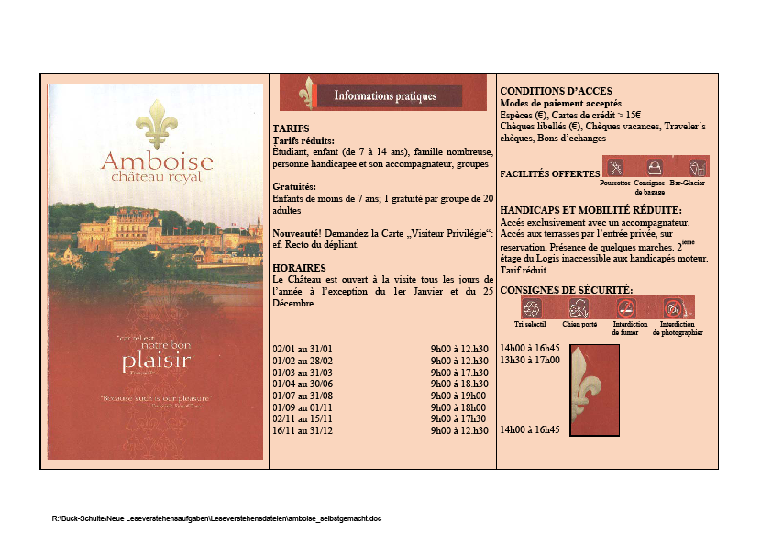
Kompetenz: Selektives Leseverstehen
Aufgabenformat: Questionnaire à réponses courtes (QROC)
Niveaustufe: A2

Au Château d’Amboise

- De quel type de monument s’agit-il?

D’un château royal

- Tu veux visiter le château avec ta famille d’accueil. Il y a les parents, Mathilde (4 ans), ton correspondant et toi. Combien de billets achetez-vous?

- Tu veux visiter le château pendant tes vacances de Noël. Quels jours le château est-il fermé?

- Pendant sa visite en été, ton copain a envie de manger une glace. Où peut-il
l’ acheter?

- Ta tante veut aller au château avec son chien. Que doit-elle faire?

- Quelles sont les heures d’ouverture en mai?

